☐Bon de commande ☐Devis ☒Bon de livraison
Entreprise : NOM + FORME JURIDIQUE | Contact : PERSONNE DE CONTACT
TVA : BE XXXX.XXX.XXX | Date de livraison : Cliquez ici pour choisir une date
Adresse : RUE + N°, CODE POSTAL, VILLE, PAYS | Adresse de livraison : RUE + N°, CODE POSTAL, VILLE, PAYS
Téléphone : PREFIXE + NUMERO | Mail : XXXX@XXXX.XXX

Numéro de bdc/devis/bdl : Ne pas complétez ! Réservé à MBC-Solutions

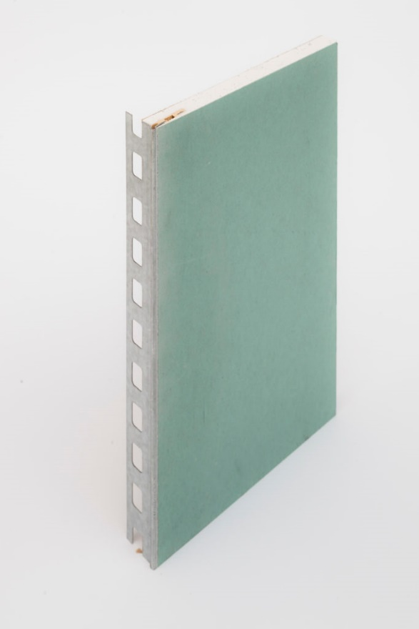

Nombre de plaques : Indiquez ici la quantité désirée

Longueur : 2800mm

Type de plaque : A

Epaisseur : 12 mm

Largeur : 235 mm

